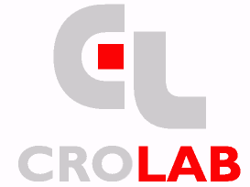
HRVATSKI LABORATORIJI CROATIAN LABORATORIES LABORATORIA CROATICA

Osnivačka sjednica
Vijeća za vanjsku suradnju Hrvatskih laboratorija CROLAB

26.11.2009. u 12:00
Hrvatska gospodarska komora – Vijećnica
Rooseveltov trg 2, Zagreb

Program sjednice:
1. Pozdrav predsjednika i uzvanika (dr. sc. Jakša Topić, uzvanici)
2. CROLAB i kompetentnost laboratorija (prof. dr. sc. Vjera Krstelj)
3. Uloga Vijeća za vanjsku suradnju CROLAB-a (mr. sc. Mihaela Zamolo)
3.1. Osnivanje Vijeća za vanjsku suradnju (mr. sc. Mihaela Zamolo, Uprava CROLAB-a)
3.2. Izbor članova Vijeća za vanjsku suradnju (mr. sc. Mihaela Zamolo, Uprava CROLAB-a)

4. Promocija Trećeg nacionalnog savjetovanja "KOMPETENTNOST LABORATORIJA" -Varaždin 2010. (prof. dr. sc. Štefica Cerjan Stefanović)
5. Razno

Predsjednik CROLAB-a

dr. sc. Jakša Topić, dipl. ing.

